ДОГОВОР №

г. Ташкент «_____» _____ 2022г.

СП ООО «Natural Gas-Stream», в лице ________________, _______________, действующего на основании ___________, именуемый в дальнейшем «Заказчик», с одной стороны и ______________________, в лице директора ________________, действующего на основании Устава, именуемый в дальнейшем «Исполнитель», с другой стороны, заключили настоящий Договор о нижеследующем:

Заказчик и Исполнитель далее совместно именуются как «Стороны», и индивидуально как «Сторона».

I. Предмет Договора

  - Заказчик поручает и оплачивает, а Исполнитель осуществляет изготовление емкостей и необходимого оборудования (далее – «Оборудование») для хранения горюче-смазочных материалов для промыслов «Чандыр» и «Устюрт», а также выполняет сопутствующие услуги, связанные с их доставкой, монтажом и пуско-наладкой (далее – «Услуги») в порядке и на условиях, предусмотренных настоящим Договором.
  - Техническое задание предусмотрено Приложением №1 к настоящему Договору.
1.3. Схема установки емкостей и подключения к АЗС предусмотрено Приложением №2 к настоящему Договору.
1.4 Разбивка стоимости Оборудования и Услуг предусмотрена Приложением №3 к настоящему Договору.
1.4 Срок поставки Оборудования и оказания Услуг предусмотренного Приложением №1 к настоящему Договору в течение 7 (семи) банковских дней с даты оплаты.
1.6. Место поставки Оборудования и оказания Услуг: согласно Приложению №1 к настоящему Договору.

II. Обязанности Сторон
2.1. Обязанности «Исполнителя»:
- Надлежащим образом поставить Оборудование и оказать Услуги в порядке и на условиях, предусмотренных настоящим Договором;
- В течение 3-х дней с даты заключения настоящего Договора назначить уполномоченного представителя от имени Исполнителя, ответственного за исполнение настоящего Договора с последующим направлением уведомления Заказчику с указанием реквизитов (ФИО, номера телефонов, эл. почты и другой информации) представителя Исполнителя;
- Не разглашать частные сведения (информацию в любом ее виде), полученные от Заказчика в связи с исполнением настоящего Договора, если Заказчик не уведомляет Исполнителя, что такая информация не конфиденциальна. Положения настоящего пункта сохраняют свое действие в течение 5 лет после прекращения действия настоящего Договора;
- Поставить Оборудование и оказать Услуги в соответствии Техническим заданием (Приложение №1) и в сроки, предусмотренные настоящим Договором;
- Иметь соответствующие разрешения, сертификаты и лицензии для исполнения обязанностей по настоящему Договору;
- На дату или до даты заключения настоящего Договора предоставить в распоряжение Заказчика все лицензии и разрешительные документы;
- Получить письменное одобрение Заказчика в случае привлечения третьих лиц для оказания Услуг;
- Выставить электронный акт выполненных Услуг и электронную счет-фактуру посредством операторов электронных счетов-фактур в течение 10 (десяти) дней после поставки Оборудования и оказания Услуг;
- Предоставлять по требованию Заказчика отчет о ходе оказываемых Услуг;
- Устранять выявленные недостатки в Оборудовании и результатах Услуг в течение 5-ти дней с момента получения уведомления о выявленных недостатках от Заказчика;
- Своевременно сообщать Заказчику об обстоятельствах, негативно влияющих на процесс поставки Оборудования и оказания Услуг или вызывающих невозможность выполнения;
- Соблюдать требования антикоррупционного законодательства Республики Узбекистан и не предпринимать никаких действий, которые могут нарушить нормы антикоррупционного законодательства Республики Узбекистан, в связи с исполнением своих обязательств согласно настоящему Договору. Исполнитель не должен обещать, предлагать взятки в денежной или любой иной форме любым физическим или юридическим лицам, включая, но не ограничиваясь, органам государственной власти и управления, коммерческим организациям, предприятиям, учреждениям и их представителям, участвовать в коррупционных схемах, в том числе, осуществлять незаконные платежи таким лицам;
- В случае необходимости посещения специалистами Исполнителя мест или территории оказания Услуг обеспечить предоставление отрицательного теста ПЦР на Covid-19 в отношении таких специалистов. Отрицательный тест ПЦР должен быть выдан государственными и негосударственными медицинскими учреждениями, имеющими соответствующие лицензии, разрешения или сертификаты согласно законодательству Республики Узбекистан. На территорию места поставки Оборудования и оказания Услуг допускаются специалисты Исполнителя исключительно при условии, что отрицательный тест ПЦР на Covid -19 был выдан специалистам Исполнителя не менее чем за 72 (семьдесят два) часа до посещения места оказания Услуг или иной территории Заказчика, связанной оказанием Услуг;
- По требованию Заказчика предоставлять необходимые документы, связанные с исполнением настоящего Договора;
- Обеспечить оказание Услуг специалистами Исполнителя, имеющими необходимый опыт согласно требованиям, установленным настоящим Договором, и разрешительные документы для оказания Услуг;
- Учитывать рекомендации Заказчика при поставке Оборудования и оказании Услуг;
- Несет иные обязанности, не противоречащие законодательству Республики Узбекистан, а также предусмотренные настоящим Договором.

2.2. Права Исполнителя:
- Получить оплату за оказанные и принятые Заказчиком Оборудование и Услуги на условиях, предусмотренных настоящим Договором;
- Имеет иные права, предусмотренные настоящим Договором.

2.3. Обязанности «Заказчика»:
- Давать чёткие и полные указания для выполнения Исполнителем;
- В течение 3-х дней с даты заключения настоящего Договора назначить уполномоченного представителя от имени Заказчика, ответственного за исполнение настоящего Договора с последующим направлением уведомления Исполнителю с указанием реквизитов (ФИО, номера телефонов, эл. почты и другой информации) представителя Заказчика;
- Принять и оплатить за поставленное Оборудование и оказанные Услуги в соответствии с условиями настоящего Договора;
- Несет иные обязанности, предусмотренные настоящим Договором.

2.4. Права Заказчика:
- Получить Оборудование и Услуги в сроки и на условиях настоящего Договора;
- Получать информацию о ходе оказания Услуг;
- Направлять претензии по количеству в течение 5 (пяти) календарных дней с даты поставки Оборудования и оказания Услуг, предусмотренных настоящим Договором;
- Предъявлять обоснованные возражения в отношении качества и/или комплектности и полноты поставленного Оборудования и оказанных Услуг;
- Требовать от Исполнителя возмещения ущерба, если такой ущерб является прямым следствием некачественной и/или некомплектной поставки Оборудования и оказания Услуг.

III. Порядок расчетов
3.1. Ориентировочная общая сумма Договора составляет _______________ (прописью: __________________) сум с учетом / без учета НДС (необходимое подчеркнуть), согласно Разбивке стоимости Оборудования и Услуг (Приложение № 3) к настоящему Договору, которая является неотъемлемой частью настоящего Договора.
Фактическая стоимость Договора будет определена по факту поставки Оборудования и оказания Услуг, предусмотренных Договора.
Цены за Оборудование и Услуги, предусмотренные Приложением №3 к настоящему Договору, являются фиксированными и не подлежат изменению в течение срока действия настоящего Договора.
3.2. Оплата по Договору осуществляется в безналичной форме путем перечисления денежных средств с банковского счета Заказчика на банковский счет Исполнителя, предусмотренный настоящим Договором.
3.3. Заказчик производит предоплату в размере 30% от ориентировочной общей суммы Договора, предусмотренной пунктом 3.1 настоящего Договора, в течение 30 (тридцати) банковских дней с даты заключения настоящего Договора. Остальную часть платежа Заказчик производит по завершению полностью всей поставки Оборудования и оказания Услуг в течение 120(сто двадцати) банковских дней с даты выставления электронной счет-фактуры и электронного акта выполненных работ за вычетом выплаченного аванса.
3.4 Исполнитель выставляет электронную счет-фактуру и электронный акт выполненных работ посредством операторов электронных счетов-фактур в течении 10 дней (далее – «Акт»). Акт утверждается со стороны Заказчика в течении 10 дней, в случае отказа от утверждения Акта, Заказчик обязан предоставить мотивированный отказ с указанием причин.
3.5 Гарантийный срок на оказанные Услуги и поставленное Оборудование – 12 (двенадцать) месяцев с даты подтверждения Заказчиком электронной счет-фактуры и Акта, если иной более длительный срок не установлен паспортом на Оборудование, гарантийным талоном или иным документом (приемлемым для Заказчика), удостоверяющим гарантийные обязательства Исполнителя. Если Заказчиком будут выявлены недостатки или дефекты в поставленном Оборудовании и оказанных Услугах, то Исполнитель обязуется исправить дефекты и недостатки в результатах Услуг либо заменить Оборудование (его части) в срок, согласованный Сторонами, но в любом случае, не превышающий 5 (пять) дней с даты получения уведомления Заказчика о выявленных недостатках.

IV. Ответственность Сторон
4.1. В случае неисполнения или ненадлежащего исполнения своих обязательств по настоящему Договору, Стороны несут ответственность в соответствии с действующим законодательством Республики Узбекистан.
  - В случае неисполнения или ненадлежащего выполнения Исполнителем своих обязанностей, предусмотренных настоящим Договором, Заказчик имеет право требовать уплаты пени в размере 0,1% неисполненной части обязательства за каждый день просрочки, но не более 5% стоимости неисполненных обязательств.
  - В случае нарушения Заказчиком срока оплаты за выполненные Услуги, определенные в пункте 3.3 настоящего Договора, Исполнитель вправе требовать уплаты пени в размере 0,01% суммы просроченного платежа за каждый день просрочки, но не более 2% суммы просроченного платежа.
  - В случае не устранения дефектов и недостатков в поставленном Оборудовании и результатах Услуг в сроки и порядке, установленные настоящим Договором, Заказчик вправе взыскать с Исполнителя штраф в размере 10% от ориентировочной общей суммы Договора, предусмотренной пунктом 3.1 настоящего Договора.
  - Меры ответственности сторон, не предусмотренные настоящим Договором, регулируются действующим законодательством Республики Узбекистан.
  - Уплата неустойки не освобождает стороны от выполнения обязанностей, предусмотренных настоящим Договором, а также возмещению убытков другой Стороне. Возмещение убытков ограничивается реальным ущербом.

V. Форс – мажор.
5.1.Стороны освобождаются от ответственности за частичное или полное неисполнение своих обязательств по Договору, если такое невыполнение явилось следствием форс-мажорных обстоятельств, которые не могут быть разумно контролированы Сторонами, возникшими после заключения Договора, и объективно препятствуют Стороне полностью или частично выполнять обязательства по Договору, включая, но не ограничиваясь: войны, военные действия любого рода, блокады, забастовки, землетрясения, наводнения, пожары, пандемия и другие стихийные бедствия, а также принятие актов компетентными государственные органы и органами местного самоуправления, которые не позволяют Сторонам выполнять свои обязательства по Договору. При этом срок исполнения обязательств по Договору продлевается на период действия таких обстоятельств.
5.2. Сторона, которой препятствовали в выполнении своих обязательств из-за возникновения таких обстоятельств, незамедлительно, но не позднее 5 (пяти) рабочих дней с даты их возникновения, уведомляет об этом другую Сторону в письменном виде и принимает все возможные меры, чтобы минимизировать негативные последствия, вызванные обстоятельствами непреодолимой силы. Уведомление должно содержать информацию о возникновении и характере таких обстоятельств, их возможной продолжительности и последствиях.
5.3. Свидетельством возникновения форс-мажорных обстоятельств являются соответствующие документы, выданные уполномоченными органами Республики Узбекистан.
5.4. Если Сторона, которой препятствовали исполнять обязательства по Договору в связи с наличием форс-мажорных обстоятельств, не уведомляет или несвоевременно уведомляет другую Сторону, утрачивает право применять форс-мажорные положения, таким образом освобождая себя от ответственности по настоящему Договору.
5.5. В случае, если обстоятельства, предусмотренные настоящей статьей, длятся более 1 (одного) месяца, Стороны вправе расторгнуть Договор, предварительно урегулировав все спорные вопросы. В таком случае Стороны формируют комиссию по рассмотрению своих финансовых отношений, состоящую из равного числа уполномоченных представителей обеих Сторон.

VI. Рассмотрение споров и срок действия Договора

6.1. Все споры и разногласия, вытекающие из настоящего Договора, разрешаются путем переговоров.
6.2. Претензионный порядок урегулирования споров для сторон настоящего Договора является обязательным. Сторона, получившая претензию, должна дать ответ в течение 15 (пятнадцати) дней с момента ее получения.
6.3. В случае невозможности разрешения споров путем переговоров, стороны передают их на рассмотрение в межрайонный экономический суд г. Ташкента.
6.4. Применимое право по Договору – материальное право Республики Узбекистан.
6.5 Настоящий Договор вступает в силу с даты подписания уполномоченными представителями Сторон и действует до полного исполнения Сторонами обязательств.

VII.Расторжение Договора

7.1. Настоящий Договор может быть расторгнут по соглашению сторон, а также по инициативе любой из сторон настоящего Договора, с письменным предупреждением другой стороны не менее чем за пятнадцать (15) дней до предполагаемой даты расторжения.

VIII.Прочие Условия Договора
8.1 Настоящий Договор составлен в 2-х экземплярах на русском языке, имеющих одинаковую юридическую силу, по одному экземпляру для каждой из Сторон.
8.2. Любые изменения и дополнения к настоящему Договору совершаются в письменной форме, подписываются сторонами и являются неотъемлемой частью настоящего Договора.
8.3 Все Приложения к настоящему Договору являются его неотъемлемой частью.
8.4 Заказчик не несет ответственность за имущество Исполнителя и третьих лиц в ходе оказания Услуг.
8.5. Все остальные вопросы, не предусмотренные настоящим Договором, регулируются Гражданским кодексом Республики Узбекистан и Законом РУз №670-I «О договорно-правовой базе деятельности хозяйствующих субъектов» от 29.08.1998г.

IX. Юридические адреса, банковские реквизиты и подписи Сторон

ЗАКАЗЧИК  СП ООО «Natural Gas-Stream»  Юридический адрес:  100100, г. Ташкент, Яккасарайский район,  1-проезд Каракум, дом №6  Тел.:(+998-78) 150-02-90  ИНН: 207245357  ОКЭД: 06200  Банковские реквизиты:  Наим. банка: г. Ташкент,  ЧАКБ «ОРИЕНТ-ФИНАНС»  р/с: 20214000900680114001  МФО 01071 | ИСПОЛНИТЕЛЬ  _____________________  Юридический адрес: _____________.  Тел.: ______________  ИНН: ____________  ОКЭД: ___________  Банковские реквизиты:  Наим.банка: ___________  р/с: _____________  МФО: ____________
____________________  ФИО: _________  Должность: ______________  М.П. | _____________________  ФИО: ________________  Должность: ____________  М.П.

Приложение №1
к Договору №______ от «______» __________2022 г.

ТЕХНИЧЕСКОЕ ЗАДАНИЕ

на изготовление, доставку, монтаж и пуско-наладку емкостей и необходимого оборудования для хранения горюче-смазочных материалов «Чандыр» и «Устюрт»

- Место поставки Оборудования и оказания Услуг:
- Бухарская область, Жондорский район, промысел Чандыр, вахтовый городок Чандыр - 2 шт ёмкости;
- Республика Каракалпакстан, Кунградский район, промысел Устюрт, ЦДГ Акчалак - 2 шт ёмкости.

№ | Предмет закупки (наименование товаров /работ /услуг) | Ед. изм. | Количество | Характеристика (требования) товара, работ, услуг
1 | Емкость подземная изолированная объемом 30м³ | Шт. | 4 | Емкости стальные, подземные чистым объемом 30м3, толщиной стенок не менее 10-11мм, с трёхслойный наружной изоляцией, с градировочной таблицей согласно ГОСТу принятым в РУз. Расчетная температура пропарки ёмкости ^{о}С, Минус 29,2; Плюс 170.  Обязательное наличия сертификата и паспорта на каждую емкость. Емкости должны быть новыми.  С гарантией 12 месяцев.
2 | Дыхательный клапан | Шт. | 4 | Дыхательный клапан СМДК-50, DN-50. Обязательное наличие сертификата.
3 | Задвижка Ру16, Ду-50 | Шт. | 12 | ГОСТ 9698-86 Задвижки стальные (среда бензин и дизельное топливо) Тип присоединения к трубопроводу – фланцевое в комплекте с шпильками и гайками. Обязательное наличие сертификата и паспорта на каждую задвижку.
4 | Отвод Ø50х3 (90⁰) | Шт. | 24 | ГОСТ 17375-2001 (ИСО 3419-81) бесшовные приварные из углеродистой стали марки 09Г2С (среда бензин и дизельное топливо) толщина стенки 3мм.
5 | Тройник Ø50х3 | Шт. | 4 | ГОСТ 10704-91 бесшовные приварные из углеродистой стали марки 09Г2С (среда бензин и дизельное топливо) толщина стенки 3мм.
6 | Труба Ø50х3 | п/м. | 200 | ГОСТ 10704-91 стальные электросварные прямошовные трубы из углеродистой стали марки 09Г2С (среда бензин и дизельное топливо) толщина стенки 3мм.
7 | Обратный клапан  Ру16, Ду-50 | Шт. | 4 | ГОСТ 27477-87 (среда бензин и дизельное топливо). Тип присоединения к трубопроводу – фланцевое в комплекте со шпильками и гайками. Обязательное наличие сертификата и паспорта на каждый клапан.
8 | Насос взрывозащищенный | Шт. | 4 | Насос, мощность не менее 150л/мин, предназначенный для бензина, дизельного топлива. Двигатель переменного тока 220 В должен иметь термическую защиту от перегревания. Должен соответствовать нормам ЕХ, во взрывозащищённом исполнении, количество 2 шт. Обязательное наличие сертификата и паспорта, а также гарантийный срок не менее 12 месяцев.
9 | Монтаж и пуско-наладка | Услуга |  | Монтаж и пуско-наладка ёмкостей
10 | Доставка | Услуга |  | Доставка ёмкостей и необходимого оборудования до места установки:  1. Бухарская область, Жондорский район, промысел Чандыр, вахтовый городок Чандыр  2. Республика Каракалпакстан, Кунградский район, промысел Устюрт, ЦДГ Акчалак
ЗАКАЗЧИК  СП ООО «Natural Gas-Stream» | ИСПОЛНИТЕЛЬ  ____________________________
____________________  ФИО: ____________  М.П. | ________________________  М.П.

Приложение №2
к Договору №______ от «______» __________2022 г.

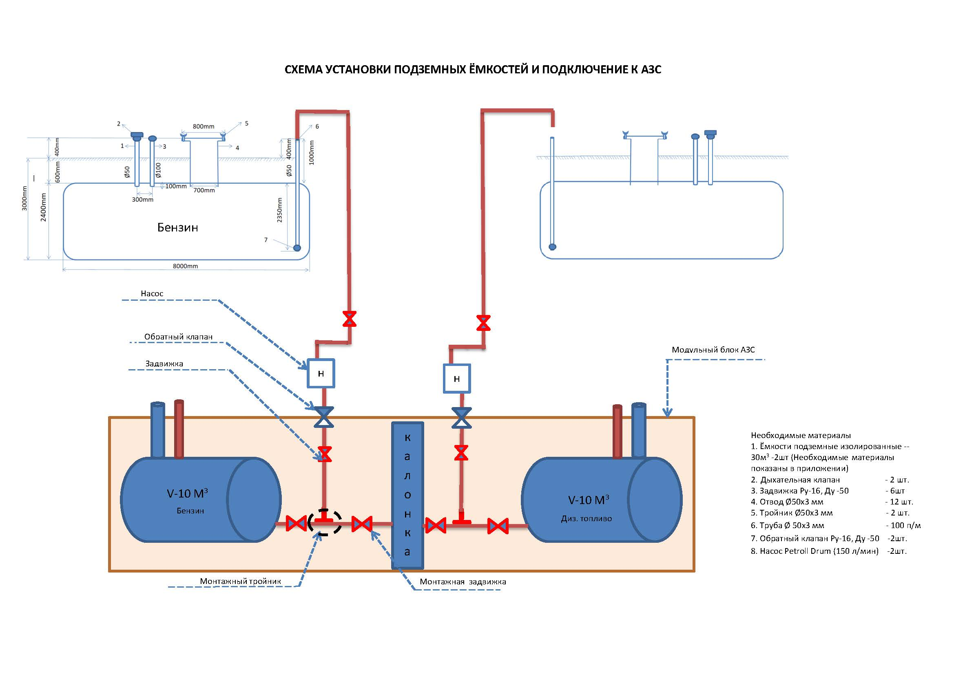

ЗАКАЗЧИК  СП ООО «Natural Gas-Stream» | ИСПОЛНИТЕЛЬ  ____________________________
____________________  ФИО: ____________  М.П. | ________________________  ФИО: ________________  М.П.

Приложение №3
к Договору №______ от «_____» _______ 2022г.

Разбивка стоимости Оборудования и Услуг

№ | Наименование товара и услуг | ед изм | кол-во | Цена за ед без НДС | Сумма без НДС
1 | Емкость подземная изолированная объемом 30м³ | Шт. | 4
2 | Дыхательный клапан | Шт. | 4
3 | Задвижка Ру16, Ду-50 | Шт. | 12
4 | Отвод Ø50х3 (90⁰) | Шт. | 24
5 | Тройник Ø50х3 | Шт. | 4
6 | Труба Ø50х3 | п/м. | 200
7 | Обратный клапан Ру16, Ду-50 | Шт. | 4
8 | Насос взрывозащищенный | Шт. | 4
9 | Монтаж и пуско-наладка | Услуга
10 | Доставка | Услуга
 | Итого без НДС
 | НДС 15%
 | Всего с НДС:

ЗАКАЗЧИК  СП ООО «Natural Gas-Stream» | ИСПОЛНИТЕЛЬ  ______________________
____________________  ФИО: ____________  М.П. | ________________________  ФИО: ______________  М.П.

